- 不同品种的收盘时间会有区分，比如金银有色、原有夜盘，如何判断当前时间是否是某交易品种的收开盘时间。如何在早盘、午盘、夜盘开盘N分钟后后者收盘N分钟前禁止操作（停止开仓、平仓、止损的策略执行）？
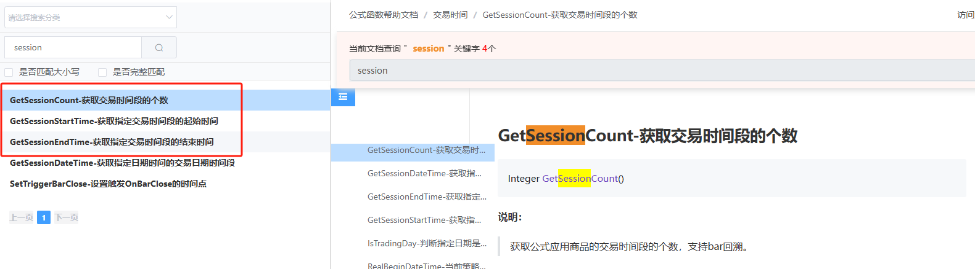
只能在给定的时间范围内发出交易信号，比如如果是早盘开盘收盘都是提前5分钟，那就是只能在9点05到11点25分交易，那就是判断一下k线的时间 time>=0.0905 and time<=0.1125

- TB平台没有LWR指标，该如何计算出该指标？
计算方式应以用户定义为准。

- 如何能够指定获取到某一周期（N分钟、N小时）的K线数据， 跨周期操作数据？
- 使用SubScribeBar函数，指定订阅周期，也可以通过flag行情参数来制定时间分割方式。
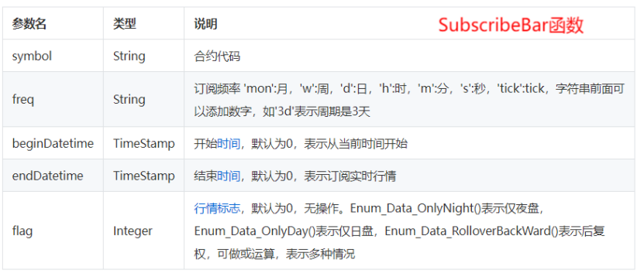
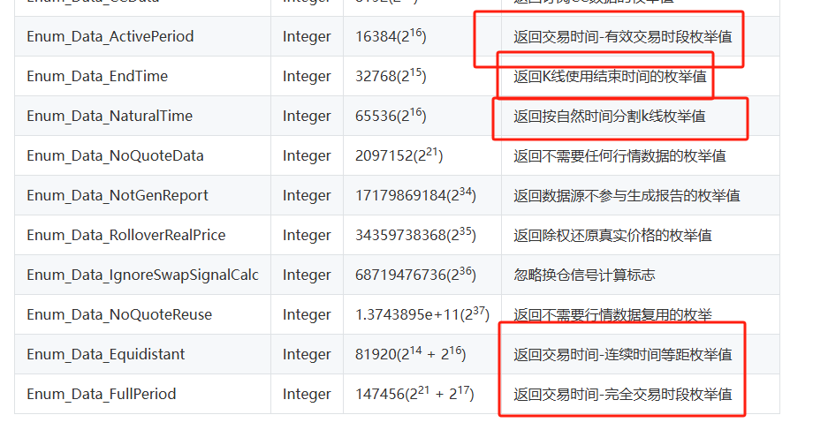
2）K线窗口叠加图层，设定不同周期，使用data0、data1来指定读取不同周期的数据源。

- 像是MACD绿柱加长、缩短、绿转红、红转绿、红柱加长、缩短，DEA线、DIFF线这类指标线走平、向上、向下（扭头向下）这类视觉主观的现象怎么通过代码体现？
任何一个描述都要能量化，应与策略制定者详细确认制定者如何定义的这些主观现象。

- 要怎么判断RSI金叉和死叉？
RSI只有一根线，另外两条是参考值，RSI金死叉没有权威定义，比如RSI从下往上上穿超买70叫金叉超买，RSI从下往上上穿超卖30 这也叫金叉，具体还是得与确定用户如何定义的RSI金死叉。

- DIF线与MACDDIFF线有什么区别？
TB的MACD指标算法可能与其他平台的不一致，如果用户认同TB的MACD指标，那可以直接使用TB的算法。

- 仓位管理，比如一个策略下有20个品种，如何限定每个品种的占总资金的仓位上限？比如某个策略项下单个品种仓位不能超过总资金的4%。
1）如果将所有交易品种放在同一个策略单元下进行管理，还会涉及到不同的数据源，因为在程序化策略交易中，涉及不同数据源如果不指定操作的是哪个数据源，就默认操作的是第一个数据源。比如现写好了一个策略文件A，在A文件中每个函数每个数据的使用都没有指定引用的操作源，创建了一个策略单元并往里面加了20个交易品种，都执行同一个策略A，启动自动交易，可能出现的情况是只有第一个交易品种在报单，其他19个交易品种没有任何反馈(情形见图1)。针对这种管理方式，可能的方式是获得本策略单元中总的交易品种个数，使用Range循环来对所有叠加品种依次去进行条件判断和执行多空报单，就不用前置data0、data1来制定操作源。这种管理方式缺点是费算力，优点是对于“限定每个品种的占总资金的仓位上限（不超过总资金4%）”这个需求比较方便实现——因为方便计算，所有的交易品种都在一个单元下，可以统一使用该策略单元的初始资金去乘以4%做限制。

图1

- 如果保证一个策略单元只对应一个交易品种，每个策略单元都有自己的初始资金，假设现写好有策略A（多空交易策略都写在同一个文件），每个策略单元都跑自己的策略A，算自己的帐，不相互干涉，那么对于“限定每个品种的占总资金的仓位上限（不超过总资金4%）”，总资金是算所有策略单元的总帐，每个策略单元随着多空交易的进行单元资金会变动，总账也会变动，总账的计算就需要跨单元通信，通过自定义一个基础变量来记录值，在策略中可以在每日收盘或者指定某个时间拉取基础变量累加记录本单元的收益，再更新（写入）基础变量。

- 如果通过策略交易实现程序化交易，调整参数后如何将策略生成的未成交订单全部撤单？
使用A_类型的函数可以对委托单数据进行跟踪管理，如果是一个策略单元只对应一个交易品种，可以通过”A_GetUnFillOrderIDs-获取未完成的报单数组orderIds”再通过for循环执行A_DeleteOrder(orderIds[i], 0)函数来完成该需求，将改交易品种未成交的报单全部撤掉。
如果一个策略单元管理所有交易品种，相当于存在多种操作源，也可以通过同样的方式，但是如果不指定操作源，将默认获取所有操作源（该策略单元下所有交易品种）的未报单数组，然后全部撤单。

